**新控件的调用方法**

**新控件所在地：**

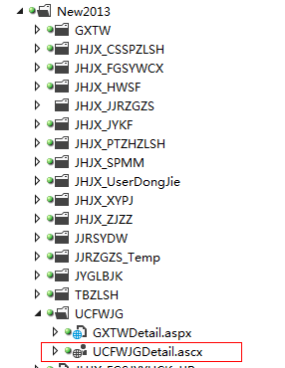

**作用的：**

用于替换现有页面中“所属分公司”的下来框

**调用方法：**

1. **把控件拖到指定页面替换**“所属分公司”的下来框
2. **在页面中初始化如下图：**

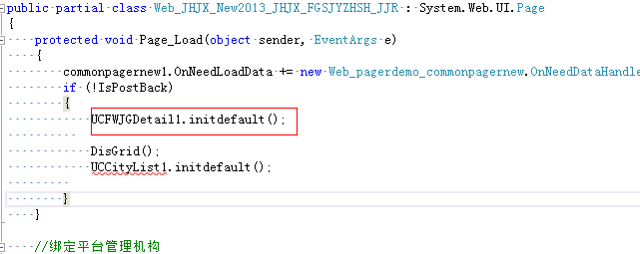

**此处注意，需要在if(!IsPostBack)里面第一行代码初始化控件数据**

1. **如何使用**

在需要获取业务管理部门的地方“调用该控件的Value属性即可”：

该属性返回一个字符串数组：数组[0]返回“业务管理部门分类”数据，数组[1]返回“平台管理机构”数据。

用法如下图：

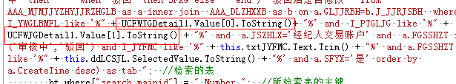

1. **控件提供方法**

Value：给控件赋值

如： UCFWJGDetail1.Value = new string[] {"分公司","北京分公司" };

出现如下效果：



LableName：给控件第一个Lable加前缀

如： UCFWJGDetail1.LableName = new string[] {"买家" };

出现如下效果：

